KONCERT KS. BISKUPA ANTONIEGO DŁUGOSZA
19 MAJA 2012
Foto Iwona Radecka Bochynek
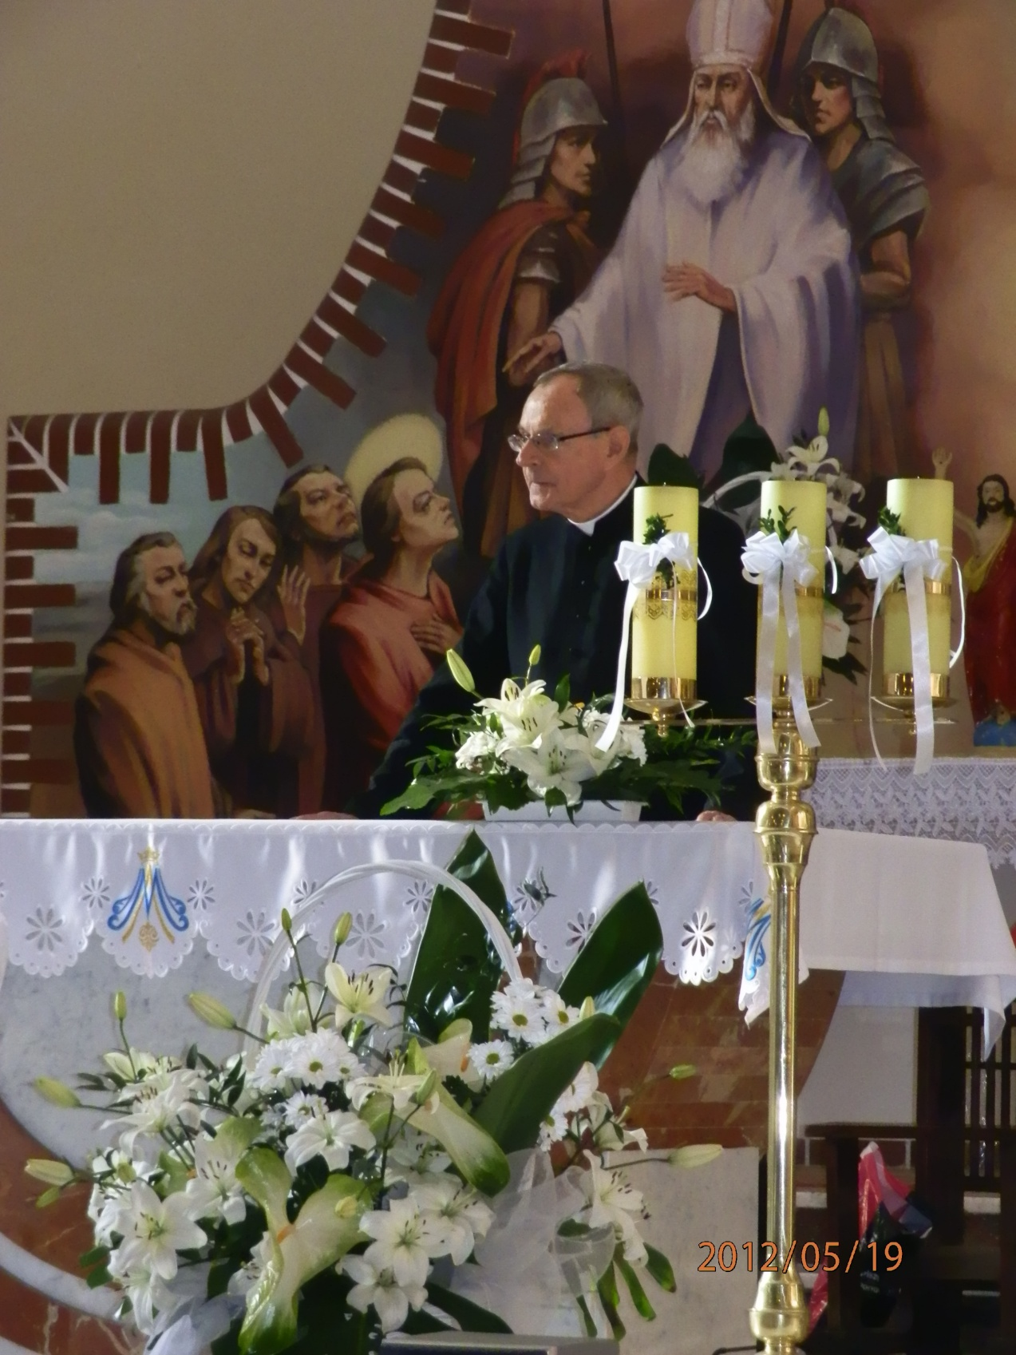
„ Choćby największa, najstraszniejsza burza w Waszym życiu, Pan Jezus jest zawsze z Wami!”

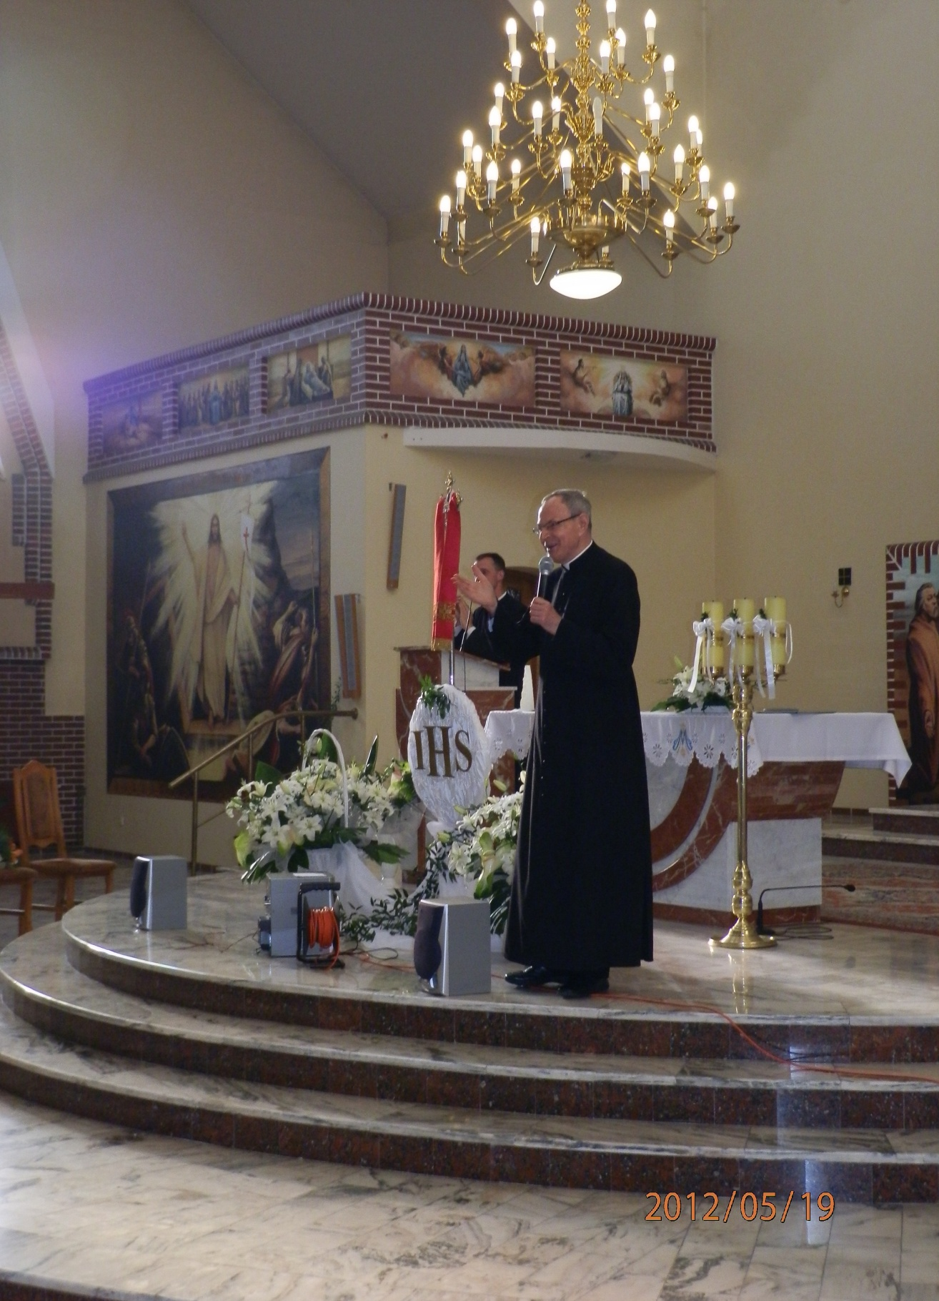
„Musi nam towarzyszyć radość płynąca z przyjaźni z Panem Jezusem”.

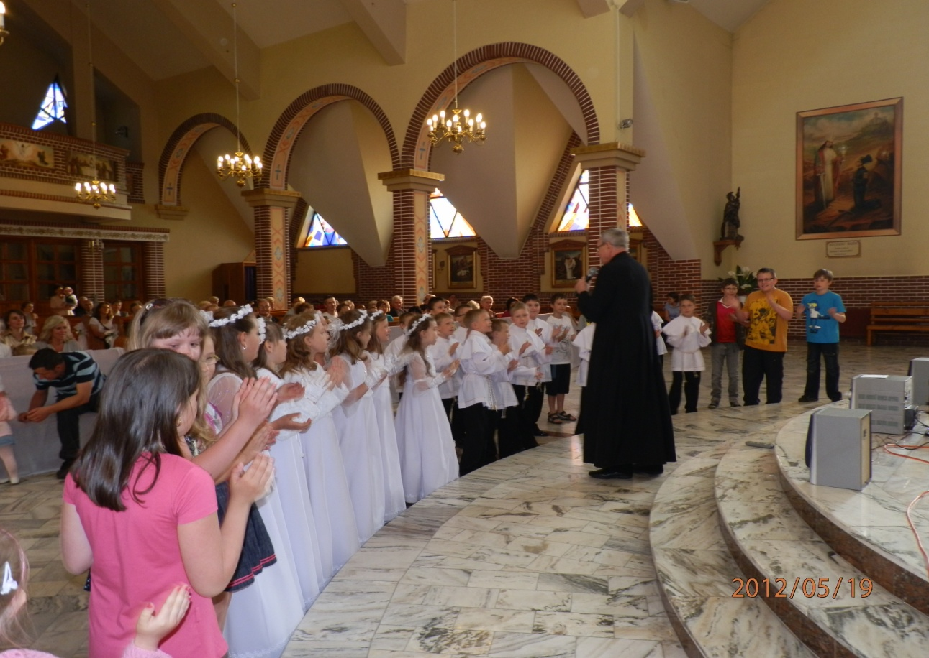
„Nazywam się Długosz, bo mam długi nos. Gdybym miał krótki, to nazywałbym się Krótkosz.”
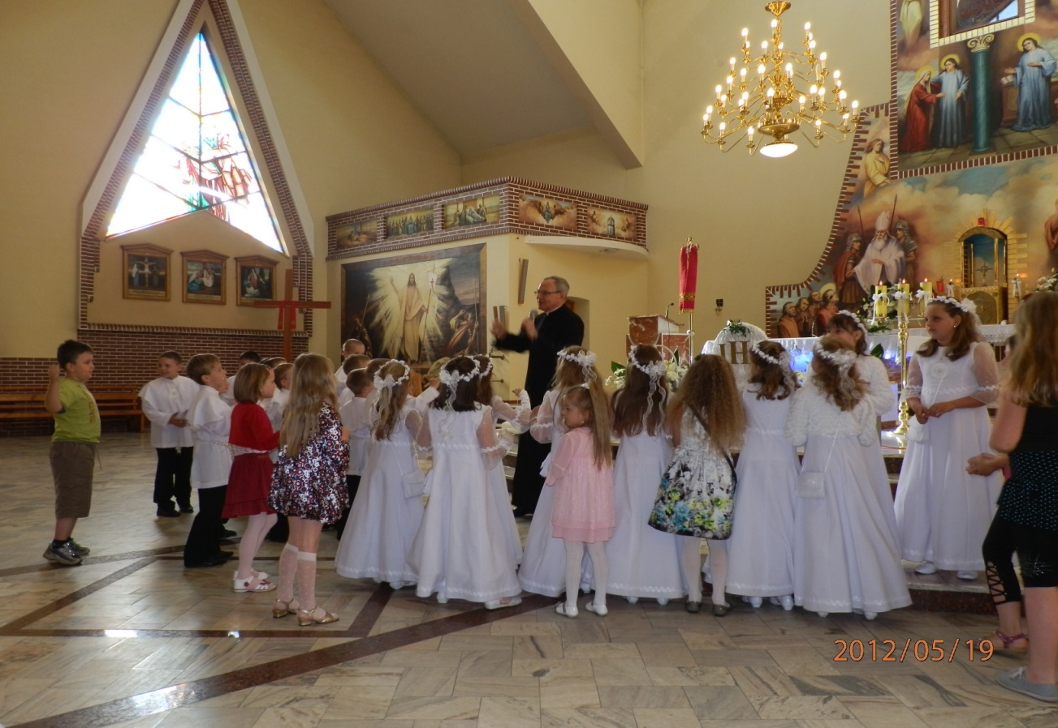

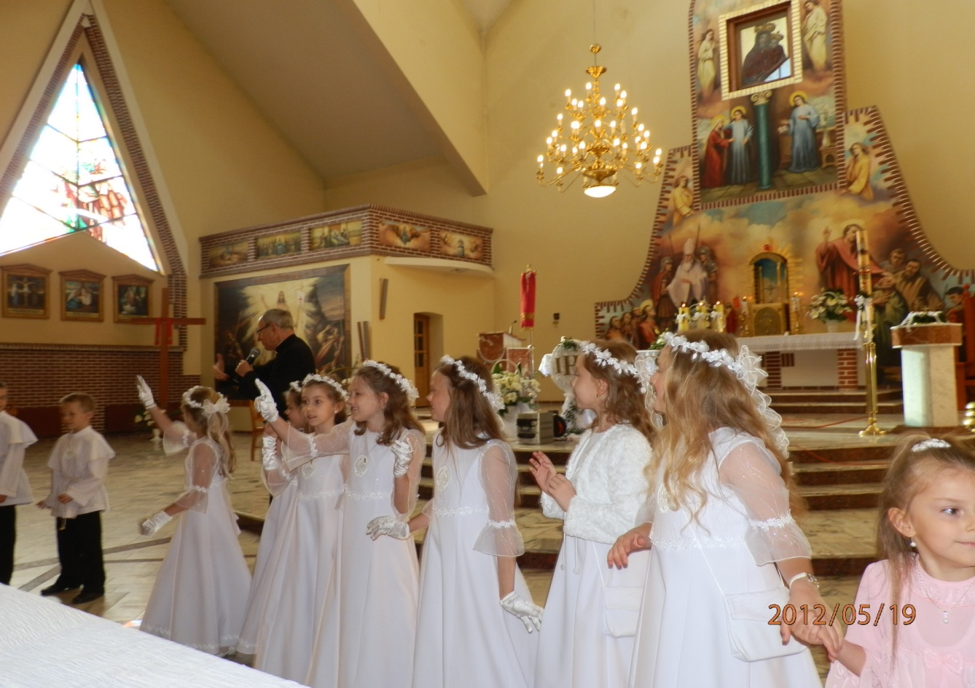
”Kto śpiewa, dziesięć razy się modli, a kto tańczy, modli się trzydzieści razy!”
